Тренінгове заняття для учнів 6 класу

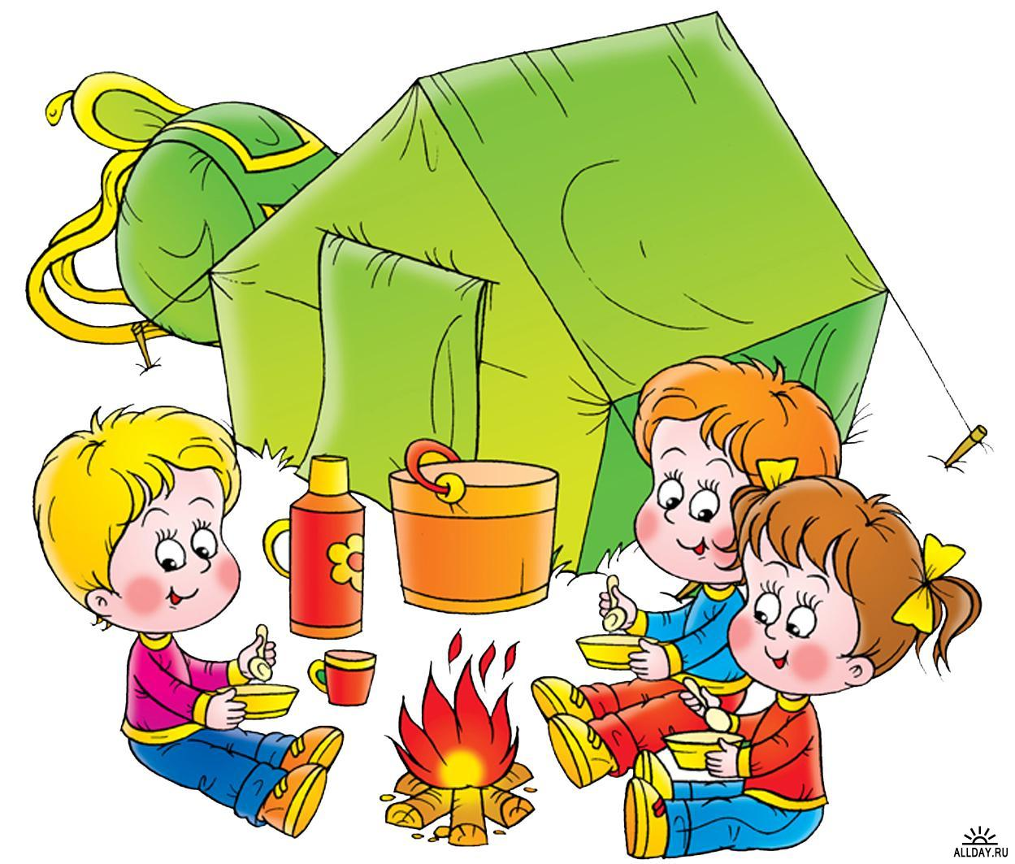

Мета: сформувати в учнів позитивне ставлення до дружби, навчити цінувати своїх товаришів і допомагати одне одному.
Час: 1 год.
Матеріали: покривало, серветки, плакат «Квітка добрих вчинків», маркери, ручки
Хід заняття
Привітання (5 хв.)
Мета: створення позитивної атмосфери, налаштування на подальшу роботу.
Ведучий: Доброго дня! Давайте привітаємося один з одним. Зараз я повернуся о того, хто сидить праворуч від мене, назву його ім’я і скажу, що рада його бачити. Він повернеться до свого сусіда справа і скаже, й зробить теж саме, а так, поки кожен із вас не привітає свого сусіда.
Вправа «Правила роботи групи» (5 хв.)
Мета: узгодити правила роботи групи, які діятимуть протягом заняття.
Матеріали: плакат із правилами роботи групи.
Ведучий: Чи знаєте ви, що означає слово правило? Для чого вони існують у нашому житті?
Отож, правила – це певні норми поведінки. Вони потрібні нам для того, щоб можна було порозумітися, спільно виконувати роботу і досягати мети.
Як ви думаєте, чи потрібні правила для роботи у нашій групі? Навіщо?
Я пропоную затвердити для нашої роботи такі правила:
- звертатися одне до одного на ім’я;
- висловлюватися коректно, не вживати нецензурних слів;
- бути доброзичливим;
- правило піднятої руки.
Бесіда (5 хв.)
Мета: ознайомити з темою заняття, з’ясувати роль дружби у житті людини.
Ведучий:
- Скажіть мені, будь-ласка, чи може людина жити на світі зовсім сама?
- Що може людина робити сама?
- А що можна робити разом?
- Коли добре, а коли погано робити щось одному?
- Коли добре, а коли погано робити щось разом?
Так, молодці, добре, коли ми всі разом.
Гра «Кого не вистачає» (10 хв.)
Мета: показати значимість кожної дитини.
Ведучий: Сядьте, будь-ласка, в одне велике коло. Помічали ви, коли в школі немає вашого друга чи подруги? Кожна дитині в групі дуже важлива для нас. Коли когось немає, ми за ним сумуємо. Ви зі мною згодні? Я дуже рада, що сьогодні тут всі. Давайте пограємо в таку гру: один з вас буде ховатися, а решта будуть відгадувати, хто сховався. Спочатку я попрошу всіх закрити очі, й поки ніхто цього не бачить, тихо підійду до одного із вас і торкнуся його плеча. Той, кого я виберу, повинен буде відкрити очі, тихо-тихо вийти на середину, сісти на підлогу й вкритися цим покривалом. Після того, як він сховається,я попрошу вас усіх відкрити очі й сказати, кого не вистачає. А тепер закрийте очі.

Вправа «Витинанка» (5 хв.)
Мета: сприяти формуванню позитивної самооцінки й усвідомленню унікальності кожної людини.
Ведучий: У вас у руках серветка. Складіть її навпіл. Відірвіть правий куток. Знову складіть навпіл. Відірвіть лівий куток (і т.д.). А тепер розгорніть свої витинанки. Бачите, у кожного з вас витинанки різні. А чому? Адже інструкції були однакові для всіх. Тому що всі різні. Ми по-різному сприймаємо інформацію, по-різному мислимо. Пам’ятайте про це і не намагайтеся підлаштувати друга під себе. Безглуздо ображатися на людину, яка має власну думку, нехай навіть відмінну від вашої. Якщо цінуєте дружбу, то поважайте своїх товаришів. Будьте відвертими з близькими вам людьми та вчіться прощати.
Гра «Аплодисменти по колу» (10 хв.)
Мета: розвивати почуття єдності.
Ведучий: Хто з вас може уявити, що відчуває артист після концерту чи спектаклю, стоячи перед публікою і слухаючи грім аплодисментів? Можливо, він сприймає овації всім тілом, всім серцем, як приємне всеохоплююче хвилювання.
У нас дуже хороший клас. І кожен із вас заслуговує на аплодисменти. Я хочу запропонувати вам гру. Ви стаєте в коло. Один із вас розпочинає: він підходить до когось із дітей, дивиться йому в очі та дарує свої аплодисменти., з усіх сил плескаючи в долоні. Потім вони вдвох підходять до іншого учасника, стають перед ним та аплодують йому. Потім вже втрьох вибирають наступного претендента на овації. Кожен раз той, кому аплодували, має право вибрати наступного. Таким чином гра продовжується, а овації стають все голоснішими та голоснішими. Отак ви й отримали аплодисменти. Молодці.
Вправа «Квітка добрих вчинків» (10 хв.)
Мета: сформулювати основні правила дружби.
Ведучий: Діти, поки ми займалися іграми, у нас виросла квітка добрих вчинків. Але щоб вона розквітла, ми повинні їй допомогти. Квітка добрих вчинків виросла, але має тільки стебло, листочки і серединку, а пелюсточок на цій квітці немає. Я принесла вам багато пелюсточок різних кольорів. На них ми будемо записувати правила дружби і товаришування й приклеювати на серединку.
От і розцвіла наша квітка. Гарна вона вийшла чи ні?
Вправа «Австралійський дощ» (5 хв.)
Мета: психологічне розвантаження учасників.
Ведучий: Станьте у коло. Чи знаєте ви, що таке австралійський дощ? Ні? Тоді давайте разом послухаємо, який він. Зараз по колу ланцюжком будете передавати мої рухи. Тільки-но вони повернуться до мене, я передам наступні. Будьте уважні.
- В Австралії здійнявся вітер. (ведучий тре долоні)
- Починає крапати дощ (клацання пальцями)
- Дощ посилюється (почергове плескання у долоні)
- А ось град – справжня буря (тупання ногами)
- Але що це? Буря стихає (плескання по стегнах)
- Дощ стихає (плескання долонями)
- Поодинокі краплі (клацання пальцями)
- Тихий шелест вітру (потирання долонь)
- Сонце (руки догори, усмішка).

